**SISTEM MANAJEMEN BASIS DATA**

**TUGAS 2**



**Nama : Shofwan Rustianto**

**NIM : L200150114**

**Jurusan Informatika**

**Fakultas Komunikasi dan Informatika**

**Universitas Muhammadiyah Surakarta**

Melihat tables ;

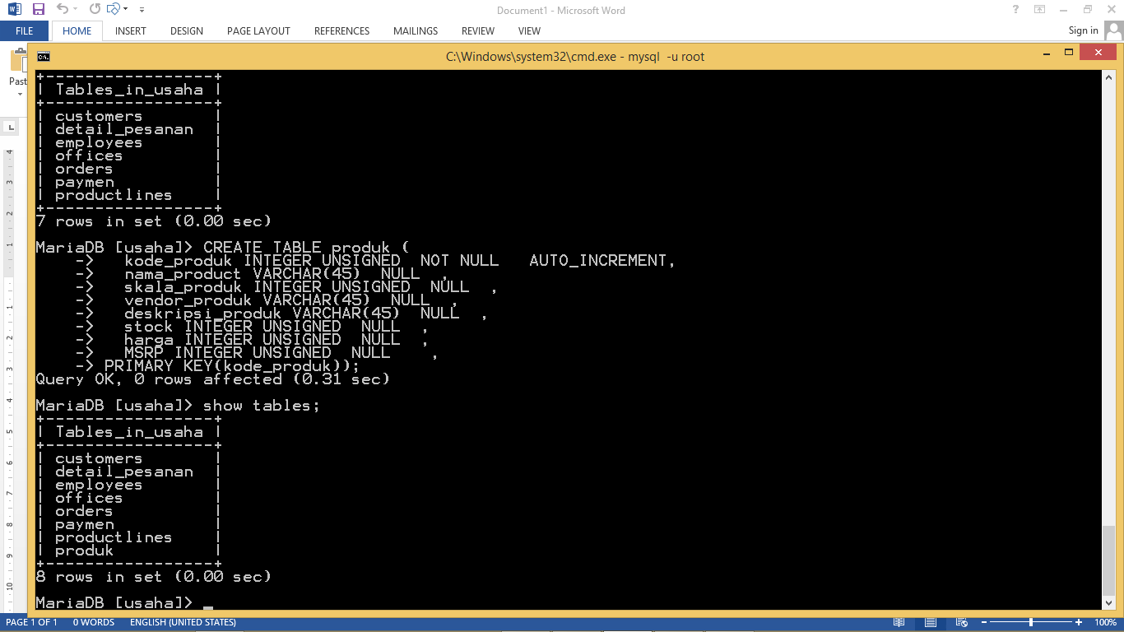

Membuat role untuk memberikan hak akses pada user ;

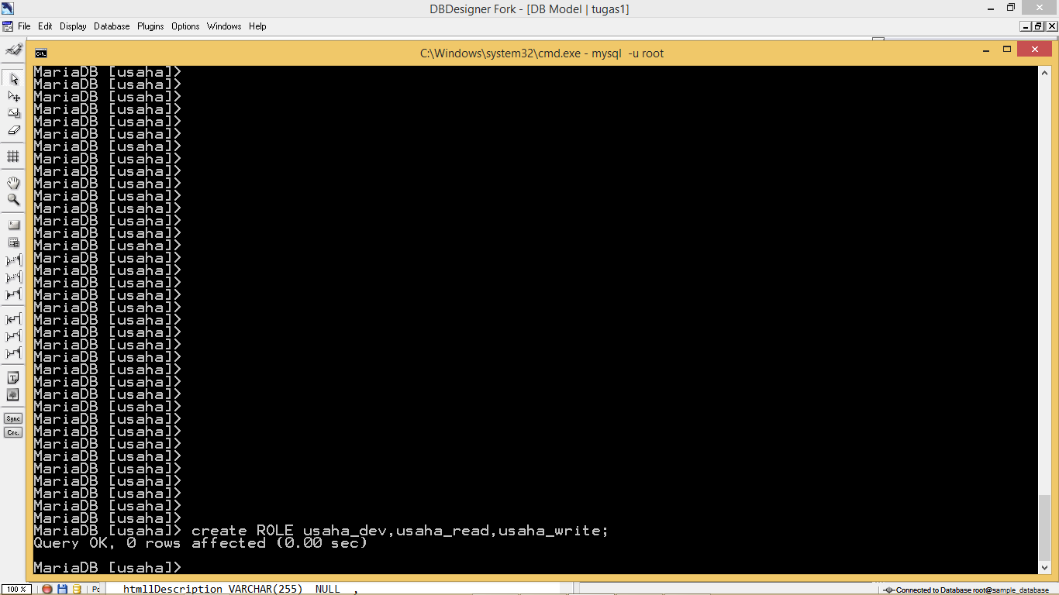

Membuat hak akses pada ROLE

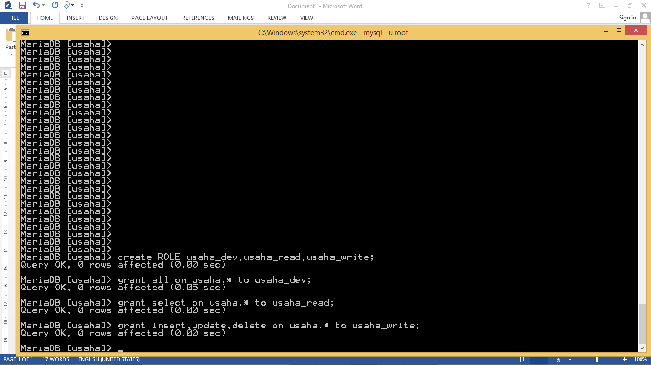

Mebuat USER

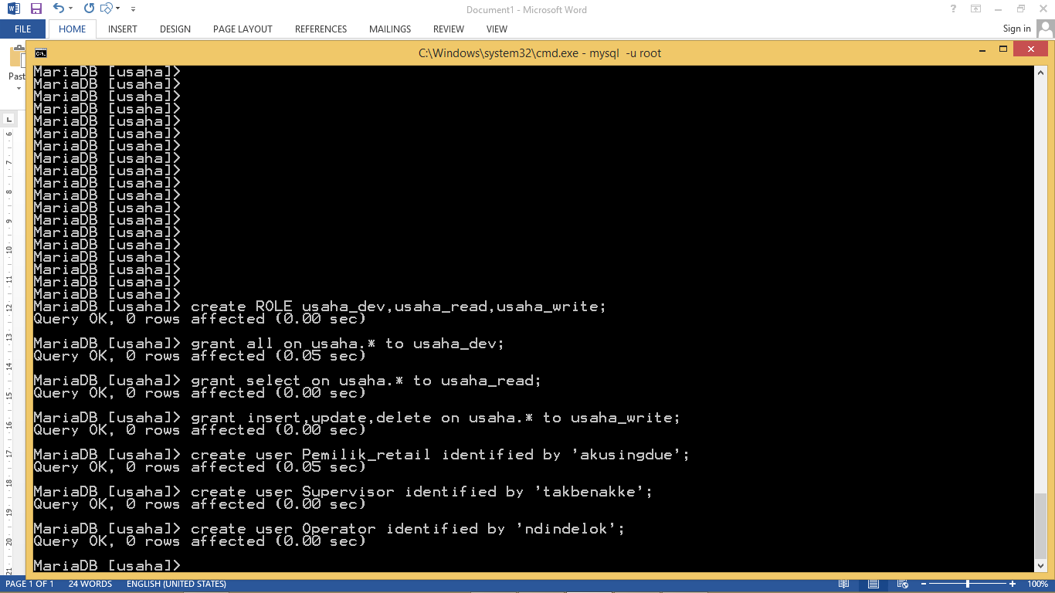

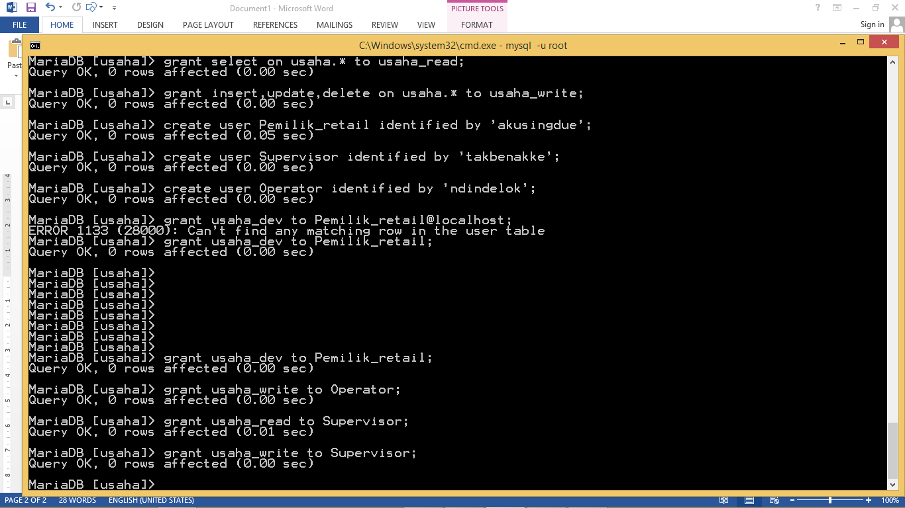

Cara memberikan hak user agar sama

Di karenakan pemilik retail adalah pemilik maka ia di bolehkan melakukan seluruh akses

Di karenakan supervisor adalah manager maka ia di bolehkan melakukan akses write dan read yaitu insert update delete dan select untuk cek barang dan membetulkan kesalahan

Di karenakan operator adalah kasir maka ia di bolehkan melakukan akses write yaitu insert update delete karena di gunakan untuk keperluan input barang saja